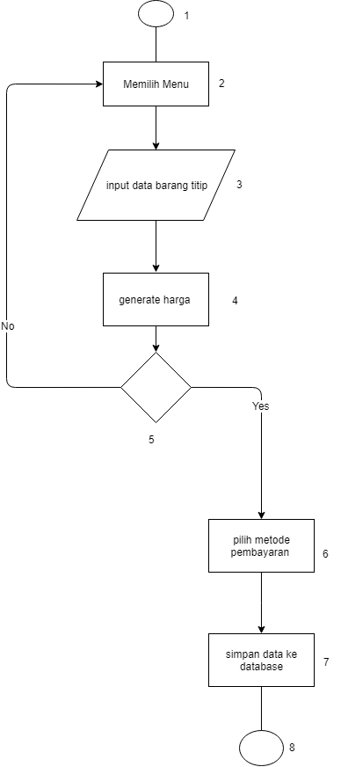 Method : menitip_barang() Method : melihat_barangTitip()

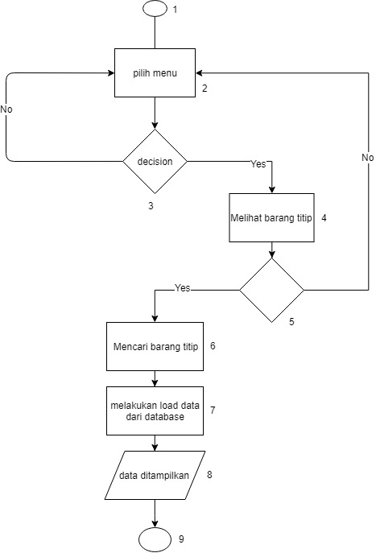

Cyclomatic complexity : 2 Cyclomatic complexity : 4

Path : path :

1-2-3-4-5-6-7-8 1-2-3-4-5-6-7-8-9

1-2-3-4-5-2-3-4-5-6-7-8 1-2-3-2-3-4-5-6-7-8-9

1-2-3-4-5-2-3-4-5-6-7-8-9

1-2-3-2-3-4-5-2-3-4-5-6-7-8-9

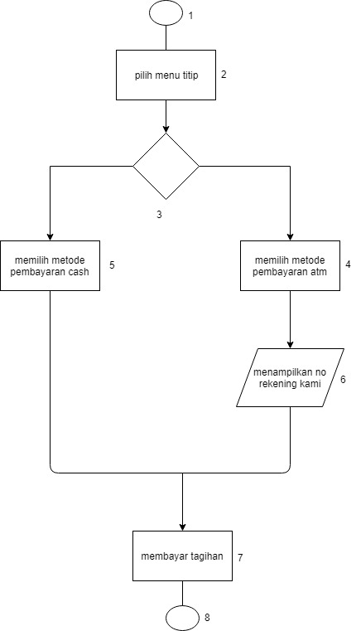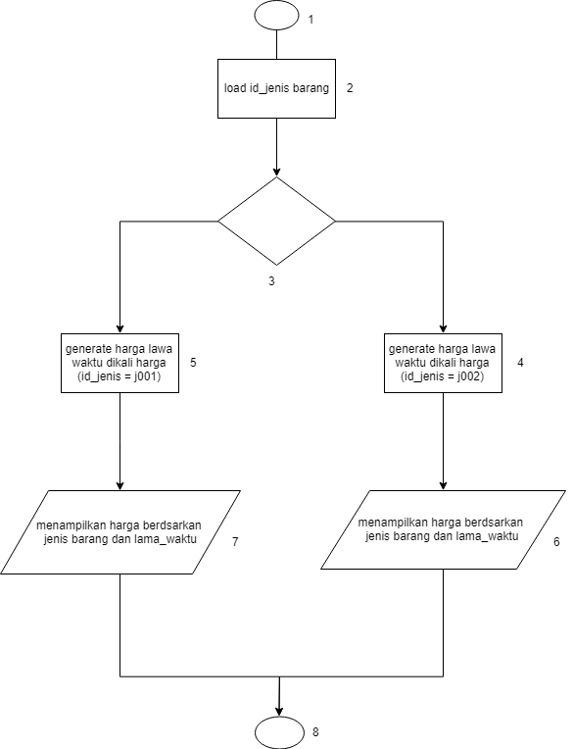method : show_harga() method : bayar_barang()

Cyclomatic complexity : 2 cyclomatic complexity : 2

Path : path :

1-2-3-4-6-8 1-2-3-4-6-7-8

1-2-3-5-7-8 1-2-3-5-7-8

## MENITIP BARANG ##

START

memilih menu

input id barang, id jenis, lama waktu;

#generate harga

if id jenis == J001

then total harga==harga jenis*lama waktu

input data ke database;

else if id jenis == J002

then total harga== harga jenis*lama waktu

input data ke database;

else return 0;

if next process

then pilih metode pembayaran;

input data ke database;

else return memilih menu;

end;

## MELIHAT BARANG TITIP ##

START

pilih menu lihat barang titip;

if yes

then SEARCH barang titip(id);

load data FROM database;

print:"tampilkan data";

end;

## MENAMPILKAN (SHOW) HARGA ##

START

SELECT FROM id_barang;

if id jenis == J001

then total harga==harga jenis*lama waktu

input data ke database;

else if id jenis == J002

then total harga== harga jenis*lama waktu

input data ke database;

## BAYAR BARANG ##

START

pilih menu titip;

if pembayaran cash

then membayar tagihan;

else if pembayaran atm

then menampilkan nomor rekening;

membayar tagihan;

end;